Årlig møte 2023 i Alta IF-håndballgruppa

Onsdag 21.februar 2024 kl. 19.00 Scandic Alta.

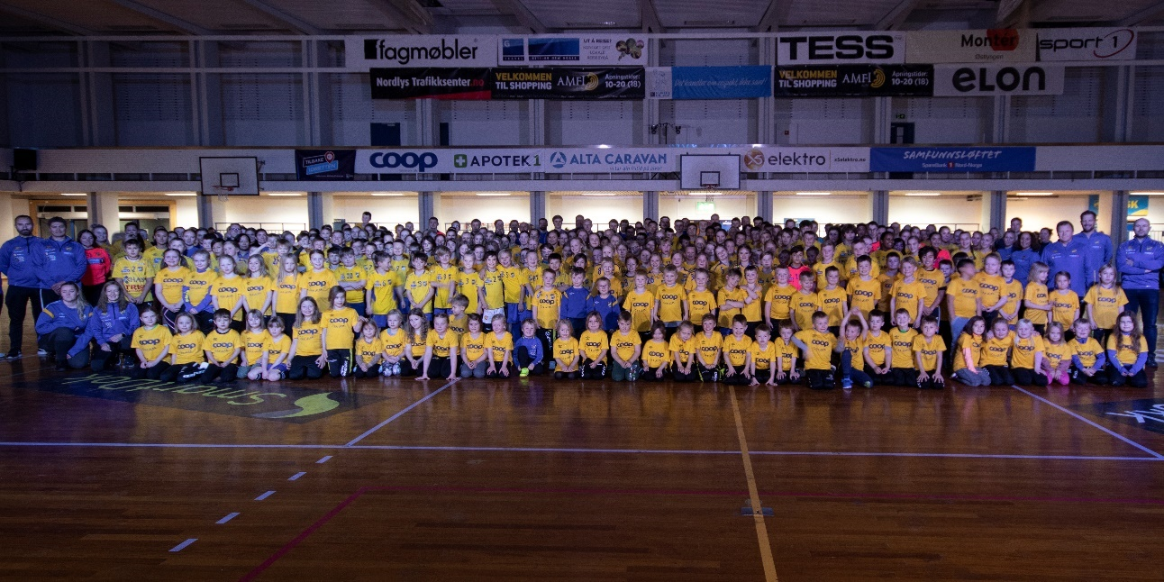**INNHOLD**:

# Sak 1 Godkjenne de stemmeberettigede

# Sak 2 Godkjenne innkalling, saksliste og forretningsorden

# Sak 3 Velge møteleder, referent og 2 til å underskrive protokollen

# Sak 4 Årsberetning 2023- Alta IF Håndballgruppa

# Sak 5 Regnskap 2023

# Sak 6 Innkomne saker

# Sak 7 Aktivitetsavgift for sesongen 2024/25

# Sak 8 Budsjett 2024

# Sak 9 Valg

# Sak 1 Godkjenne de stemmeberettigede

Alle over 15 år som har betalt medlemskap i Alta If og har en relasjon til håndballgruppa er stemmeberettigede.

**Vedtak:**

# Sak 2 Godkjenne innkalling, saksliste og forretningsorden

Innkalling kunngjort på [www.altaif.no](http://www.altaif.no) , Facebook, Instagram og e-post til alle medlemmer onsdag 7. februar. Påminnelse lagt ut på Facebook, Instagram og sendt via e-post til alle medlemmer mandag 19. februar.  
Forretningsorden: Ingen begrensning i taletid så lenge innlegget er saklig.

**Vedtak:**

# Sak 3 Velge møteleder, referent og 2 til å underskrive protokollen

1. Valg av møteleder

**Forslag til vedtak**

1. Valg av referent

**Forslag til vedtak:**

1. Valg av to til å underskrive protokollen

**Forslag til vedtak:**

# Sak 4 Årsberetning 2023

**Vedtak:**

# Sak 5 Regnskap



**Vedtak:**

# Sak 6 Innkomne saker

Ingen innkomne saker.

# Sak 7 Aktivitetsavgift for sesongen 2024/25

**Treningsavgift**

10 års serie        kr 1.300, -            faktura i september

11-14 års serie  kr 1.900, -              faktura i september

Fra 15 år og oppover (inkl. senior) kr 3.500, - halv faktura i september/januar.  
  
30 % søskenrabatt på barn nr 2 og 3. Fri treningsavgift på barn nr 4 og flere. Hver trener som trener eget barn, får fritak for treningsavgift for eget barn. Hjelpetrenere får 50 % rabatt.

Egenandeler på seriekamper og turneringer for aldersbestemte lag:

1. Korte bussreiser på kr. 150,- (dagstur u/overnatting)
2. Andre bussreiser i seriespill kr. 400,- (overnatting på skole inkl.)
3. Alta IF dekker en utenbysturnering, enten Rallarcup eller Nyttårsturneringa mot egenandel på kr 500,-. Hvis laget vil reise på to av disse turneringene blir egenandelen kr 800,- for andre turnering.
4. Flyreiser har en egenandel for spillere på kr. 1000,-.
5. Egenandel for deltakelse i Regionmesterskapet er kr 1.000, - pr spiller.

**Dugnadsandel pr lag**Hvert serielag skal samle inn minst kr 10.000, - i dugnadspenger som overføres til håndballgruppa innen 1.nov. Gjelder lag i seriespill f.o.m. 11-årsklassen t.o.m. 16-årsklassen. Alle lag må påberegne minst 3 fulle dager med arrangementsansvar i Altahallen. I forbindelse med Altaturneringa deltar alle på dugnad. Alle deltar med å selge lodd i håndballgruppa sitt lotteri.

**Vedtak:**

# Sak 8 Budsjett

**Vedtak:**

# Sak 9 Valg

**Valg Alta IF håndball 2023**

**Styret 2023:**

**Leder Lene Johansen valgt til 2024  
Nestleder Ann Merete Reinstad valgt til 2025  
Sportslig leder senior Ronny Hermansen valgt til 2024  
Styremedlem Morten Skåttet valgt til 2025  
Styremedlem Svenn Sønvisen Gunnes valgt til 2025  
Styremedlem Jørn Suhr valgt til 2024  
Vara Anne Mette Thomassen valgt til 2024**

**Valgkomiteens forslag til styresammensetting 2024:**

**Leder Lene Johansen valgt til 2026  
Nestleder/Sportslig leder BU Ann Merete Reinstad valgt til 2025  
Sportslig leder senior Ronny Hermansen valgt til 2026  
Styremedlem Morten Skåttet valgt til 2025  
Styremedlem Svenn Sønvisen Gunnes valgt til 2025  
Styremedlem Jørn Suhr valgt til 2026  
Vara Anne Mette Thomassen valgt til 2025**

**Valgkomiteen**

Jann Sigurd Sønvisen

Irene Wirkola

**Vedtak:**Styresammensetting for 2024 godkjennes.

1. Valgkomite

Irene Wirkola og Jann Sigurd Sønvisen.

**Vedtak:**

1. Revisor

**Vedtak:**

_________________ _________________

**Alta, 21.02.2024**